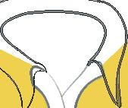
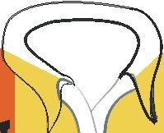
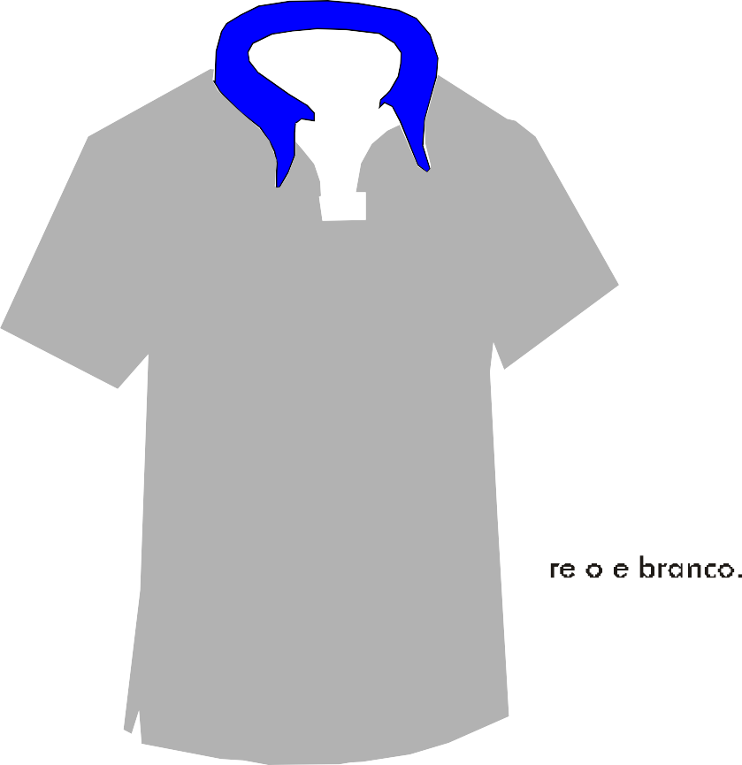
Manga direita com Logotipo da Empresa
de Manutenção

SECRETARIA DE SA⁄DE

Camisa em malha 30 fios na cor Cinza Mescla, gola
na cor Azul Royal, aplicações em silk screen na cor Azul e aplicação de logotipo da Fundação Saúde

Palavra MANUTENÇÃO impressa em azul na tipologia Futura MdBt Bold em caixa alta

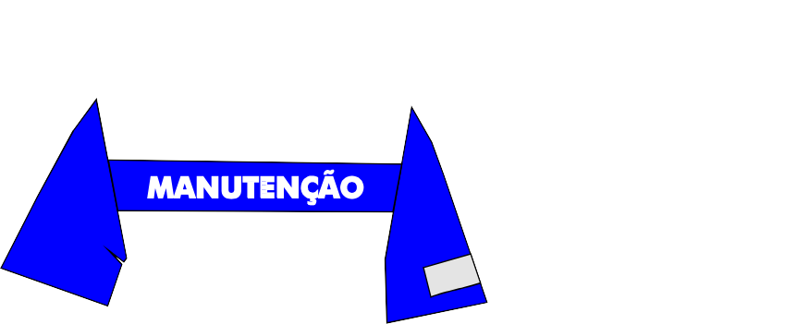
Faixa com largura de 10cm com a palavra MANUTENÇÃO
impressa em branco na tipologia Futura MdBt Bold em caixa alta

Bolso traseiro pespontado na cor cinza

Manga direita com Logotipo da Empresa de Manutenção

Logotipo do Governo com a frase Fundação Saúde

SECRETARIA DE SA⁄DE

Blusão de tecido
cor Cinza Chumbo

Bolso lateral pespontado na cor cinza

Calça de tecido
cor Azul Royal

Palavra MANUTENÇÃO impressa em branco na tipologia Futura MdBt Bold em caixa alta

